新 书 推 荐
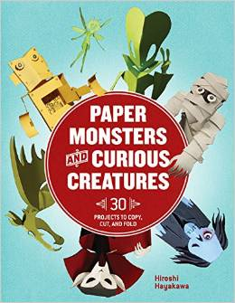
中文书名：《纸怪兽与奇异生物：30堂剪纸与折纸课》
英文书名：Paper Monsters and Curious Creatures: 30 Projects to Copy, Cut, and Fold
作 者：Hiroshi Hayakawa
出 版 社：Lark Crafts
代理公司：Sterling Publishing/ANA
页 数：128页
出版时间：2014年08月
代理地区：中国大陆、台湾
审读资料：样书
类 型：生活

内容简介：

本书介绍的30个异想天开的折纸与剪纸项目无不趣味十足！只需几个简单的步骤，手艺人就能创造出一系列奇形怪状的怪物，这些怪物适用于万圣节或其他任何节日。读者只需把书中提供的1:1尺寸模板复印下来，剪开，折叠，拼接，就能做出同样创意十足的作品。

你可以做出：
·骑扫帚的女巫
·拿着镰刀的死神
·科学怪人的新娘
·还有其他来自电视、电影、神话、传说的怪物

这些项目是从简单到复杂循序渐进的，所以这本书适合每个人。此外，作为特殊奖励，读者还可以通过网站找到额外的项目！

作者简介：

早川浩（Hiroshi Hayakawa）生于日本，长大后移居到美国，进入俄亥俄州的哥伦比亚艺术与设计学院，并在那里获得了摄影和美术学士学位。后来，他又在密歇根州的克兰布鲁克艺术学院获得了摄影硕士学位，目前在哥伦比亚艺术与设计学院教授绘画和摄影。

他的著作包括《剪纸动物园》（Kirigami Menagerie）和《折纸小狗》（Paper Pups），两本书均由云雀图书出版。他目前住在俄亥俄州的哥伦比亚，是一位专业的摄影师和雕塑家。

谢谢您的阅读！
请将回馈信息发至：俞晓宁（Winnie Yu）
安德鲁﹒纳伯格联合国际有限公司北京代表处
北京市海淀区中关村大街甲59号中国人民大学文化大厦1705室, 邮编：100872
电话：010-88810959
传真：010-82504200
Email: winnie@nurnberg.com.cn
网址：www.nurnberg.com.cn
微博：http://weibo.com/nurnberg
豆瓣小站：http://site.douban.com/110577/

